**EXMO. SR. PRESIDENTE DA CÂMARA MUNICIPAL DE SUMARÉ**

Indico ao Exmo.Prefeito municipal, e a ele ao departamento competente no sentido de providenciar operação tapa-buraco e recapeamento na **Rua Marcelo Cavalcante de Menezes, próximo ao N° 514** no **Bairro Jardim Santiago.**

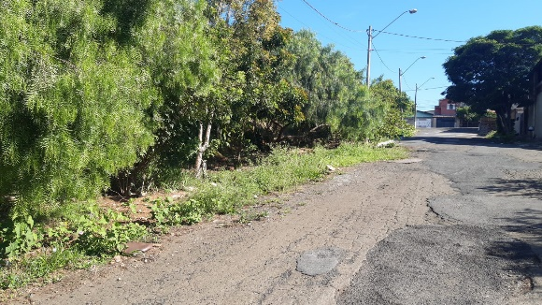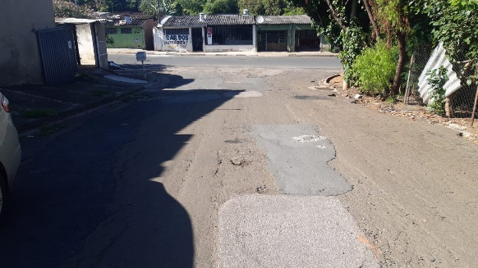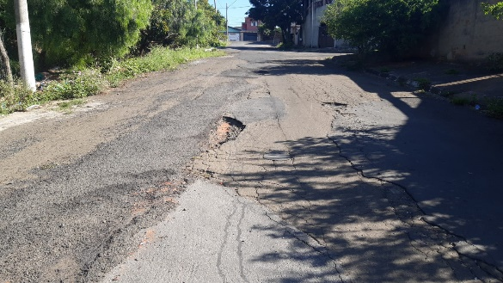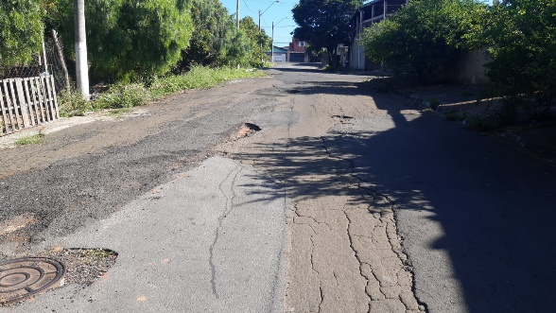

A Indicação se faz necessária, pois a muitos buracos na rua com perigo de danificar os veículos, e já houve acidentes no local com carro e moto por causa dos buracos.

Sala das Sessões, 29 de novembro de 2021.

